ข่าวประจำวันพุธที่ 19 ตุลาคม พ.ศ.2559 หน้าที่ 21
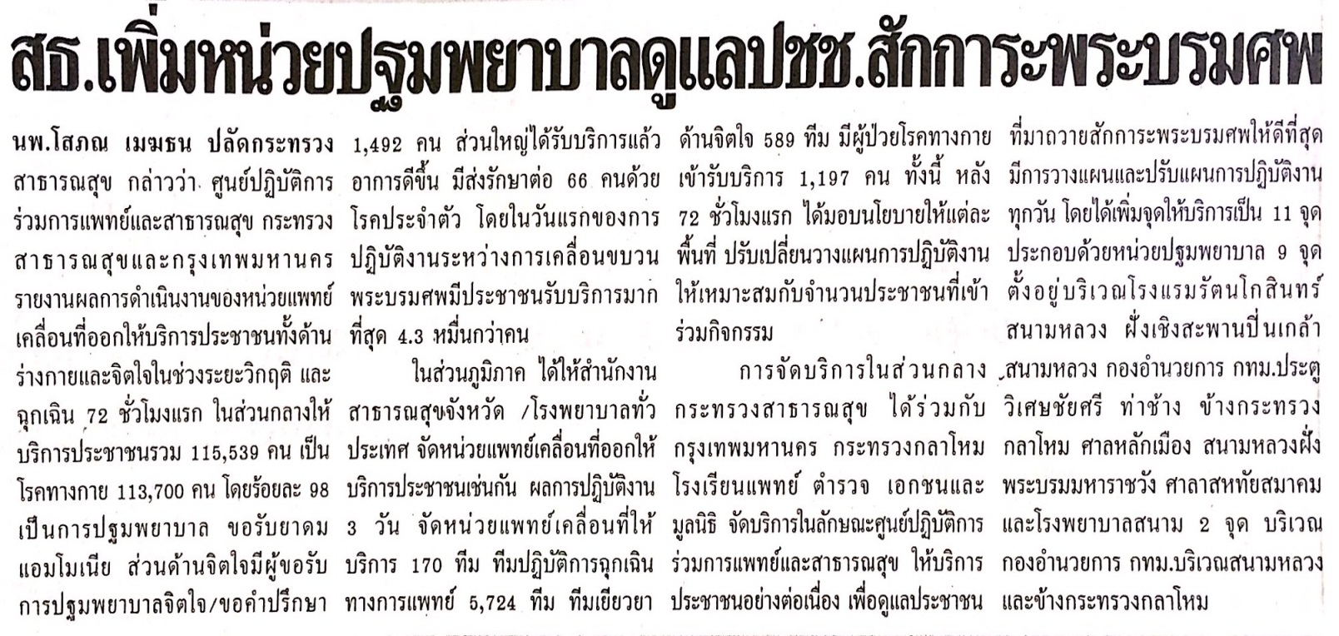

ข่าวประจำวันพุธที่ 19 ตุลาคม พ.ศ.2559 หน้าที่ 21
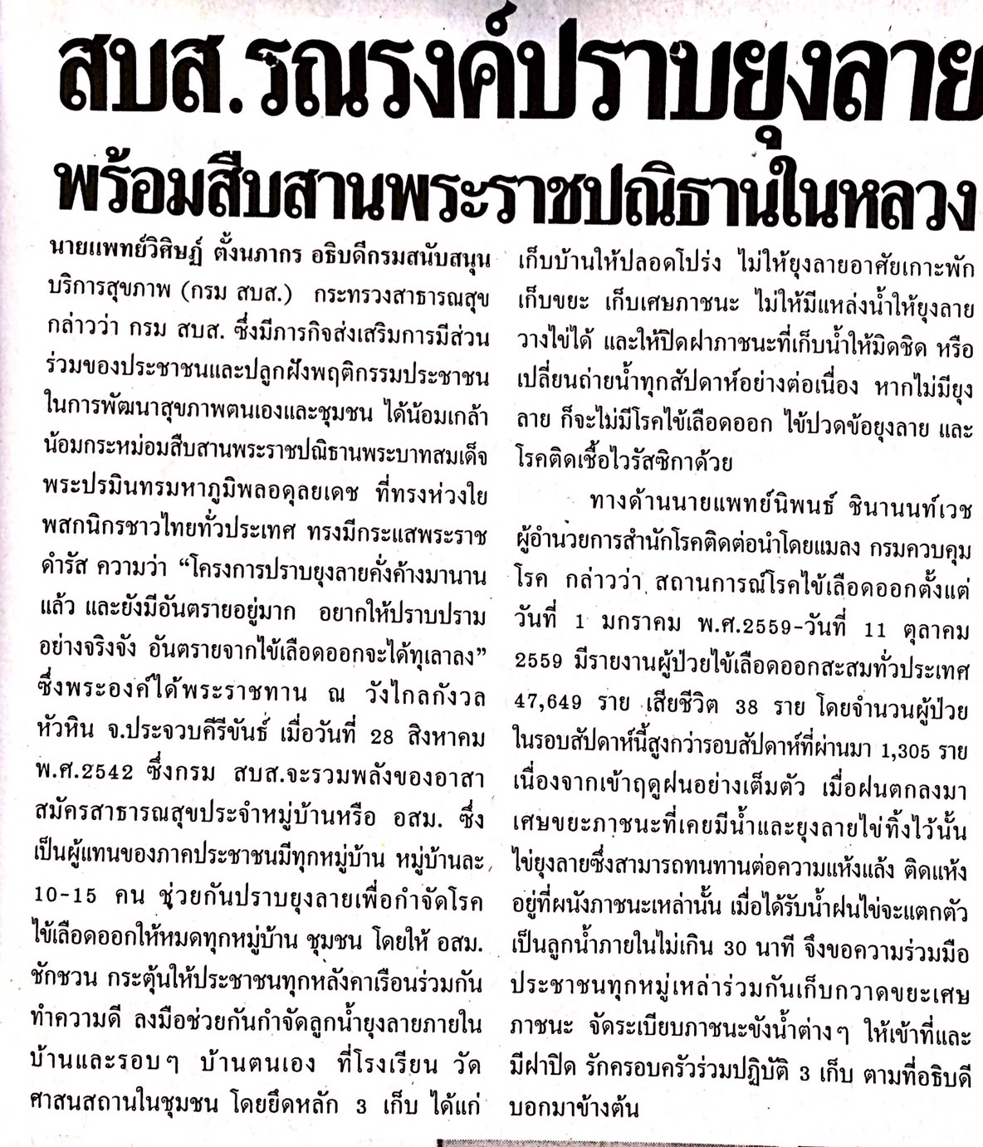

ข่าวประจำวันพุธที่ 19 ตุลาคม พ.ศ.2559 หน้าที่ 2
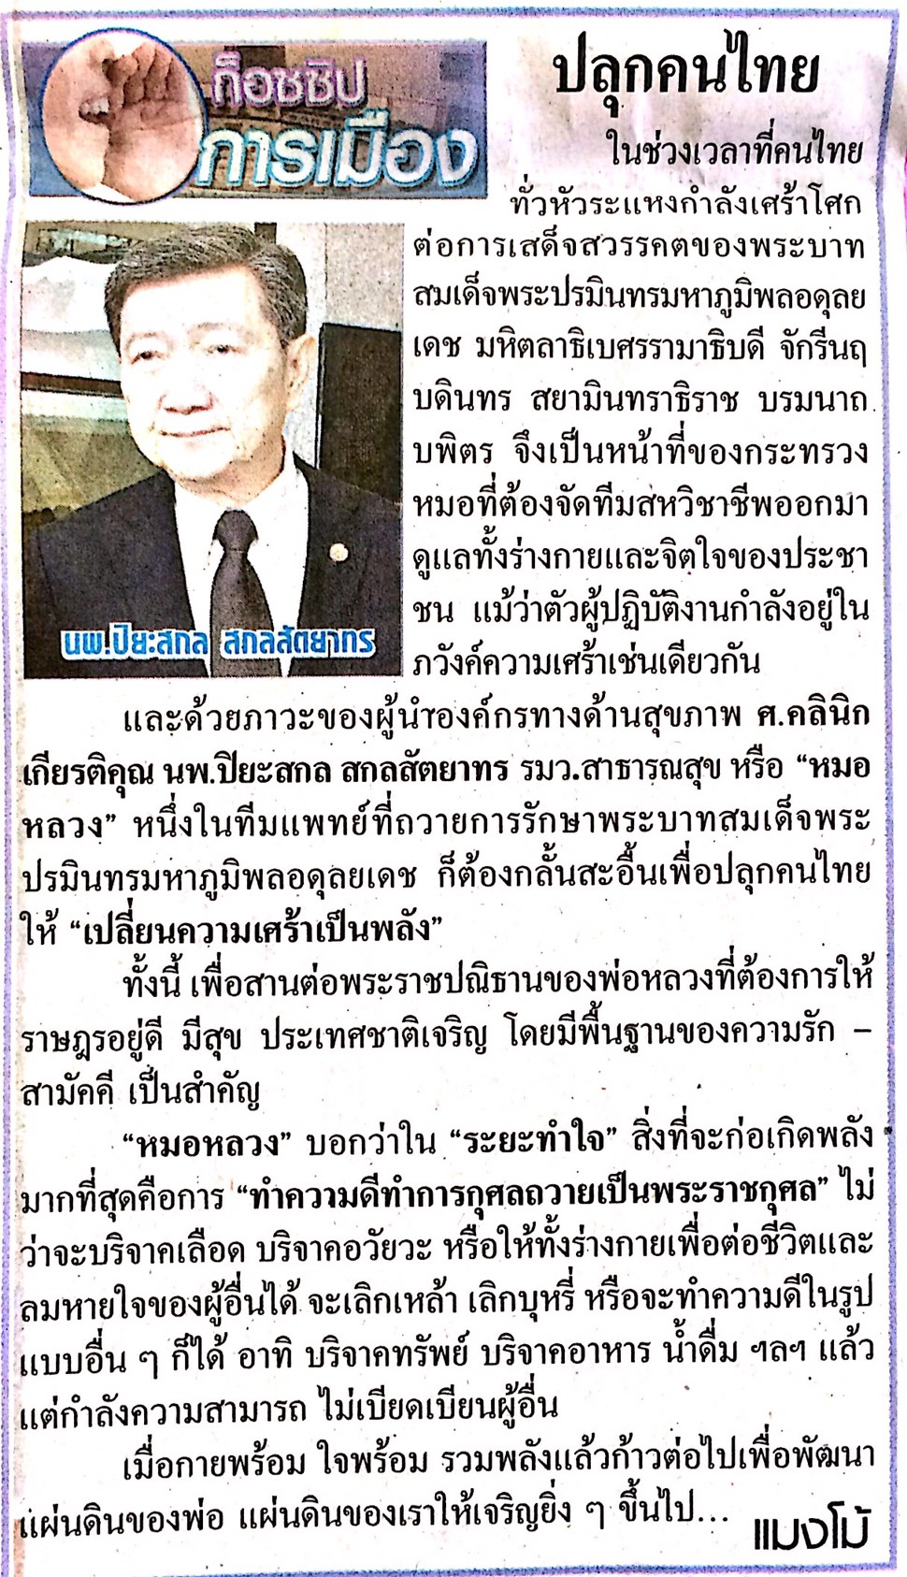

ข่าวประจำวันพุธที่ 19 ตุลาคม พ.ศ.2559 หน้าที่ 2

ข่าวประจำวันพุธที่ 19 ตุลาคม พ.ศ.2559 หน้าที่ 15
